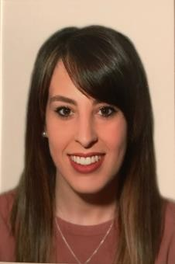**Mª Isabel Gallego Gómez del Pulgar**

09/06/1995

Manzanares, Ciudad Real

Tlf: 648872955

[marisagallego9@outlook.es](mailto:marisagallego9@outlook.es)

# Formación Académica:

-Enfermería (Universidad Pontificia de Comillas) - (2018-2019): cursando 2º año

-F.P.G.S. Dietética y Nutrición, (IES. Cornelio Balbo) – (2014-2016)

-Bachillerato de Ciencias de la Salud, (IES. Pedro Álvarez Sotomayor)

-E.S.O. (IES. Pedro Álvarez Sotomayor)

# Formación Complementaria:

* Manipulador de alimentos
* Curso de cavitación y radiofrecuencia, [Esbela] – [11/2016]
* Curso técnicas de ventas en tiendas de dietética y farmacia, [System formación] – [05/2017]
* Curso nutrición en diferentes etapas de la vida, [System formación] – [04/2017]
* Curso nutrición deportiva y dopaje, – [03/2017]

# Experiencia Profesional:

**2020:** Prácticas de Enfermería en Gregorio Marañón.

**2019:** Prácticas de Auxiliar de Enfermería-Enfermería (Unidad XI) en el Centro San Juan de Dios

**09/2016 – 30/08/2018: Dietista y venta de productos naturales** [Nutricenter CNS, Cádiz]:

* Asesoramiento y venta de productos naturales, dietas aplicadas a diversos pacientes en función a sus patologías, recepción e introducción de pedidos]
* **Dispongo de carnet de conducir y coche**